会议室预定系统概要设计说明书
日志信息（InfoLog）模块

文档描述
文档名称 | 日志模块
文档编号
当前版本 | V2.0
内容简介 | 日志模块

文档变更
日期 | 版本 | 说明 | 作者 | 审核
2017-12-24 | V1.0 | 创建 | 刘龙龙 | 王
2018-01-17 | V2.0 | 修改 | 刘龙龙 | 王

目录
第1章 引言 6
1.1 编写目的 6
1.2 项目背景 6
1.3 定义 6
1.1.1 专门术语 6
1.1.2 缩写 7
1.4 参考资料 7
第2章 任务概述 8
目标 8
2.1 运行环境 8
2.2 需求概述 9
2.3 条件与限制 9
条件 9
限制 9
第3章 总体设计 10
3.1 总体结构 10
3.2 子系统处理流程 10
3.2.2后台管理端处理流程 11
3.2.3图片服务 11
3.2.4缓存服务 11
3.2.5自动同步系统 11
3.2.6数据库系统 12
3.3 系统功能设计 12
3.3.1显示菜单 12
3.3.2修改菜单 13
3.3.3添加菜单 15
3.3.4删除菜单 17
3.5显示菜单详细信息 19
3.3.6通过搜索查看功能 (后台管理) 20
第4章 接口设计 22
4．1 外部接口 22
4．1．1 用户界面 22
4．1．2 软件接口 22
4．1．3 硬件接口 23
4．2 内部接口 23
第5章 数据库设计 23
5．1 数据字典 23
5.1.1 菜单信息 23
5．2 数据库数据结构设计 24
5.2.1.表的清单 24
第6章 运行设计 26
6．1 运行模块的组合 26
6．2 运行控制 27
6．3 运行时间 27
第7章 出错处理设计 27
7．1 出错输出信息 27
7．2 出错处理对策 31
第8章 安全保密设计 32
第9章 维护设计 32
第10章 附件 33
附录1:部署结构图 33
附录2:功能框图 35
附录3:日志结构图.................................................................................................................36

引言

编写目的
在项目的前一阶段，已经将系统用户对本系统的需求做了详细的阐述，这些用户需求已经在上一阶段中对各渠道的调研中获得，并在需求规格说明书中得到详尽得叙述及阐明。
本文档对会议室预定系统InfoLog模块进行概要设计说明书，对该系统的层次划分，模块功能，数据结构，接口，出错处理和扩展性进行了设计，目的是让软件开发人员根据本文档的内容进行程序开发，是设计的产品符合用户的需求，同时为测试人员提供参考。
在下一阶段的详细设计中，程序设计员可参考此概要设计报告，在概要设计对人网匹配系统所做的模块结构设计的基础上，对系统进行详细设计。在以后的软件测试以及软件维护阶段也可参考此说明书，以便于了解在概要设计过程中所完成的各模块设计结构，或在修改时找出在本阶段设计的不足或错误。

项目背景
- 项目名称：会议室预定项目InfoLog模块
- 项目提出者：王勇
- 项目开发者：北京华钦

定义

专门术语
- Mysql: 系统服务器所使用的数据库管理系统（DBMS）。
- SQL: 一种用于访问查询数据库的语言
- 主键：数据库表中的关键域。值互不相同。
- 热备份: 系统处于正常运转状态下的备份.
- 集群: 将很多服务器集中起来一起进行同一种服务，在客户端看来就像是只有一个服务器。集群可以利用多个计算机进行并行计算从而获得很高的计算速度，也可以用多个计算机做备份，从而使得任何一个机器坏了整个系统还是能正常运行。
- 负载均衡: 建立在现有网络结构之上，它提供了一种廉价有效透明的方法扩展网络设备和服务器的带宽、增加吞吐量、加强网络数据处理能力、提高网络的灵活性和可用性。

缩写
- 系统：若未特别指出，统指人网匹配系统。
- SQL: Structured Query Language（结构化查询语言）。
- DB:DataBase(数据库)的缩写
- AJAX: 即“Asynchronous Javascript And XML”（异步JavaScript和XML），是指一种创建交互式网页应用的网页开发技术。
- Nginx :("engine x") 是一个高性能的HTTP和 反向代理 服务器，其特点是占有内存少，并发能力强.
- RESTFUL: （英文：Representational State Transfer，简称REST）描述了一个架构样式的网络系统，它提供了一组设计原则和约束条件。它主要用于客户端和服务器交互类的软件。基于这个风格设计的软件可以更简洁，更有层次，更易于实现缓存等机制。

参考资料
以下列出在概要设计过程中所使用到的有关资料：

1． 人网匹配项目计划任务书 华钦团队
2． 需求调研报告 华钦团队
3． 原型和需求规格说明书 华钦团队

任务概述

目标
为系统操作人员的业务操作进行实时记录，向相关权限负责人提供真实有效、系统集成、易于操作的业务数据和决策支持，以便进行系统修复与人员追责。

运行环境
系统将由七部分程序组成，包括：
- 数据库。存储从外围系统获得的数据，目前已知会和ODS进行数据同步，并保持人网匹配系统自有数据。数据库需要做热备份或主从分离。
- 缓存服务。存放程序从数据库加载来的，使用频繁的数据，以降低数据库IO压力，提高性能。
- 图片服务。存取用户提交的图片，并且从主服务器分离。
- 自动化同步程序。独立部署的应用程序，专门处理一些自动化任务
- 移动端程序。调用api服务程序的接口完成业务功能（https方式）；这部分程序以weblogic为容器，独立部署，供邦邦社区远程加载。
- Api服务程序。独立部署的应用程序，以weblogic为容器，对internet暴露接口，为移动端程序提供数据支持。
- 后台管理系统。独立部署的内网程序，以weblogic为容器，对内网用户提供服务。
这7部分内容通过对内或对外暴露接口，实现子系统间的数据通讯。
所有功能全部运行于服务器之上，其基本要求CPU至少为XERO 2G，500G硬盘，8G内存；其中，缓存服务，移动端程序和api程序必须做集群和负载均衡，图片服务建议也做集群和负载均衡；

需求概述
系统以人-网关系为核心,通过与邦邦社区的集成和对外围系统数据的整合,实现:
为资源人提供网点上报，网点信息查询和追加，签到，日志，准客户和客户管理，个人的业绩查询，实现资源人在手机端完成日常的业务操作；
为管理者（渠道长和十人长）提供日志，签到的管理功能，人网关系的变更和不同层级的业绩查询功能。
为不同的资源人提供定制的帮助内容。
为后台的管理者或者业务处理者提供
要求系统能有效、快速、安全、可靠和无误的完成上述操作。并要求用户的界面要简单明了，易于操作，服务器利于维护。

条件与限制

条件
本文基于以下条件的成立而成立
- 会议室预定系统总体存在.
- 相关负责人具有查看业务日志的需求;
- 不同的业务具有不同的记录;

限制
- 日志记录数据量庞大，高效查询具有重大意义(如：物理分表，索引表);
- 日志记录数据量庞大，本地存储对数据库资源的承载产生挑战（是否硬盘考出，是否超时销毁）;
- 业务日志对公司团队极其重要，其记录了很多的重要信息，因此其安全工作应具有保障;.
- 日志具备导出功能，故其导出格式应有助于非日志管理员等其他人员的阅读与理解;
- 日志不记录一些琐碎无关的操作，只记录产生业务影响的动作;
- 对于突发事故，日志管理员应能依据本日志进行业务操作还原;

总体设计

总体结构
拓扑结构见附录1

本期项目包含了四大功能:
- 用户管理:包括对用户的增删改查。
- 日志管理:包括操作表提供日志和日志及对应的管理功能;
- 权限管理:包括对权限的增删改查，与菜单模块的联动显示
- 角色管理:包括对角色的增删改查，对相应用户提供权限;
- 菜单管理:包括前台的显示菜单的功能显示和对菜单的增删改查与管理其子集的菜单和与角色，权限模块联动显示;
功能结构图见附录2

子系统处理流程
从功能的菜单包含若7个子系统,包括:
- 用户日志查看、插入
- 菜单日志查看、插入
- 权限日志查看、插入
- 角色日志查看、插入
基本协作流程如下:
前台用户进行登录后会根据角色的不同给与不同的权限的不同的功能菜单，显示不同的日志菜单，提供不同的功能。

3.2.2后台管理端处理流程
- 登录返回角色再根据角色id和功能id和菜单id进入到相应的url菜单;
- 根据不同的url返回到不同的界面显示不同的界面效果;
- 如果用户权限不够将自能加载到属于自己角色的菜单与界面;

3.2.3图片服务
独立应用程序,为系统提供图片的存储与读取服务.
- 电脑客户端页面发起图片存储请求;
- 图片服务校验token是否已经存在于缓存服务器;如果不存在;禁止用户存储图片;如果已经存在,用户合法,程序继续;
- 存储图片,返回图片标识;
- 读取图片操作与存储图片同理,返回的是图片的url;

3.2.4缓存服务
独立内网应用程序,为系统暂存周期短,操作频率高的数据(如用户信息等)或变化频度极低的数据(如组织机构,国家地区数据).
自动同步系统(详见下文)写入预处理的数据;
应用系统(api,后台管理系统)读出数据;

3.2.5自动同步系统
本系统是一独立应用程序,需要独立服务器部署.系统被定义在凌晨2点后自动启动,主要职能是完成对同步来的数据做预处理工作.除和数据库和缓存服务有联系外,跟其他业务功能没有联系.
对处理的结果数据,按需要可预先将其存入到数据库和缓存服务器.

3.2.6数据库系统
这是整个系统的核心,所有的运行数据都是存储其中.
Api服务会对其进行读写操作;
缓存服务会从其中取出需要缓存的数据;
自动同步系统会对其进行读写操作.
后台管理系统也会对其进行读写操作.
外围系统(ODS)定时对数据库做同步,目前已知的是采用ETL方式.
这五者对数据库系统的操作在时序上并无固定的先后关系.

系统功能设计

3.3.1用户日志查看

功能描述
相应权限用户登录后点击该菜单跳转至该查询页面。
业务流程
  - 用户点击菜单进入该查询页面，准备相关检索信息输入;
  - 根据输入结果进行高级查询
  - 将符合条件的结果按时间倒序排序返回到前台
  - 前台接收到数据并动态显示出来
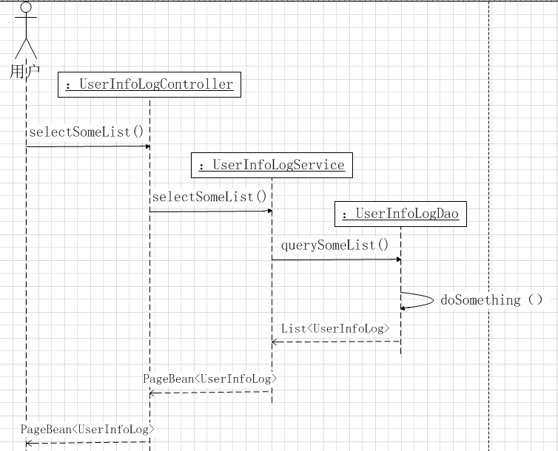

输入/输出内容
输入:
名称 | 类型 | 是否必输 | 长度 | 备注
操作人员 | String | 否 | 50
业务名称 | String | 否 | 50
操作内容 | String | 否 | 1000
操作起始时间 | Datetime | 否
操作终止时间 | Datetime | 否

输出:
一个包含UserInfoModel实体列表的PageBean对象。

业务规则
输入字段不空，代表其将作为分页查询依据之一

3.3.2菜单日志查看

功能描述
相应权限用户登录后点击该菜单跳转至该查询页面。

流程描述
- 用户点击菜单进入该查询页面，准备相关检索信息输入;
- 根据输入结果进行高级查询
- 将符合条件的结果按时间倒序排序返回到前台
- 前台接收到数据并动态显示出来
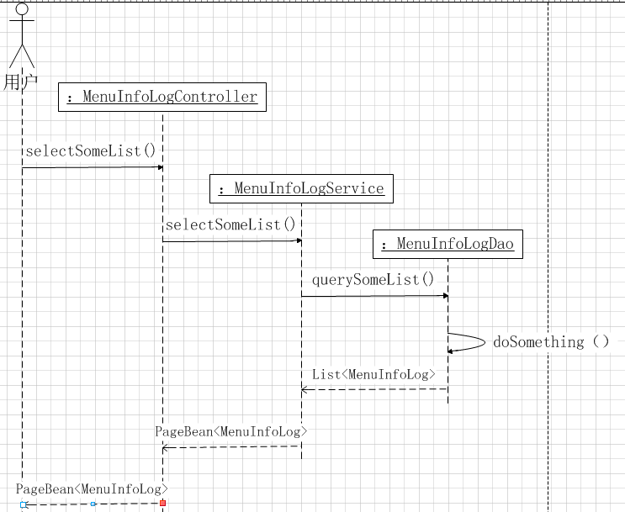

输入输出
- 输入：
名称 | 类型 | 是否必输 | 长度 | 备注
操作人员 | String | 否 | 50
业务名称 | String | 否 | 50
操作内容 | String | 否 | 1000
操作起始时间 | Datetime | 否
操作终止时间 | Datetime | 否

- 输出：
一个包含MenuInfoModel实体列表的PageBean对象。

业务规则
输入字段不空，代表其将作为分页查询依据之一

3.3.3角色日志查看

功能描述
相应权限用户登录后点击该菜单跳转至该查询页面。

流程描述
1. 用户点击菜单进入该查询页面，准备相关检索信息输入;
2. 根据输入结果进行高级查询
3. 将符合条件的结果按时间倒序排序返回到前台
4. 前台接收到数据并动态显示出来

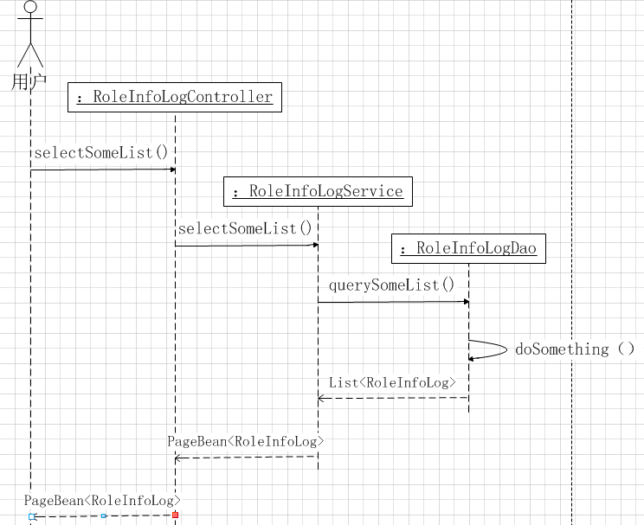

输入输出
- 输入：
名称 | 类型 | 是否必输 | 长度 | 备注
操作人员 | String | 否 | 50
业务名称 | String | 否 | 50
操作内容 | String | 否 | 1000
操作起始时间 | Datetime | 否
操作终止时间 | Datetime | 否

- 输出：
一个包含RoleInfoModel实体列表的PageBean对象。

业务规则
输入字段不空，代表其将作为分页查询依据之一

3.3.4权限日志查看

功能描述
相应权限用户登录后点击该菜单跳转至该查询页面。

流程描述
1. 用户点击菜单进入该查询页面，准备相关检索信息输入;
2. 根据输入结果进行高级查询
3. 将符合条件的结果按时间倒序排序返回到前台
4. 前台接收到数据并动态显示出来
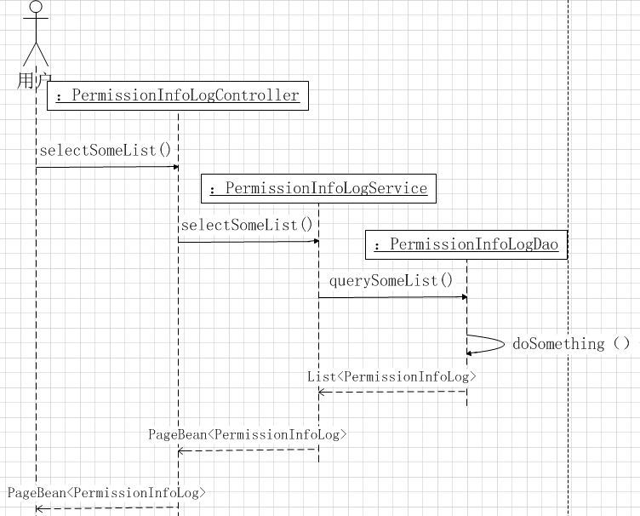

输入输出
3.输入：
名称 | 类型 | 是否必输 | 长度 | 备注
操作人员 | String | 否 | 50
业务名称 | String | 否 | 50
操作内容 | String | 否 | 1000
操作起始时间 | Datetime | 否
操作终止时间 | Datetime | 否

4.输出：
一个包含RoleInfoModel实体列表的PageBean对象。

业务规则
输入字段不空，代表其将作为分页查询依据之一。

3.3.5用户日志记录插入

功能描述
用户插入、更新、删除动作的记录

流程描述
- 用户执行上述操作
2. 若操作成功，则将模型参数传给日志插入接口，进行日志插入
3. 若操作失败，不予理会
1）插入动作：
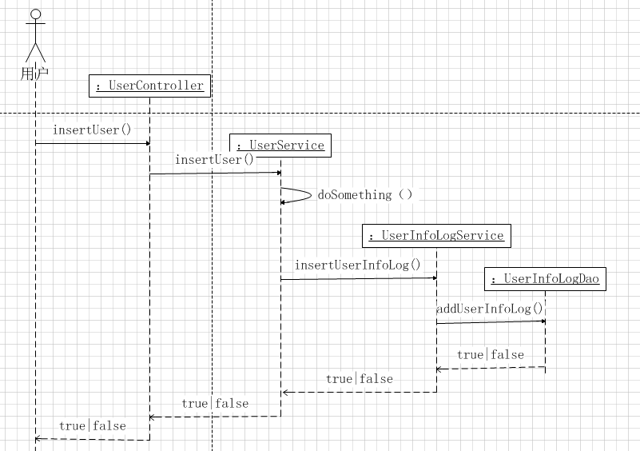

- 更新动作
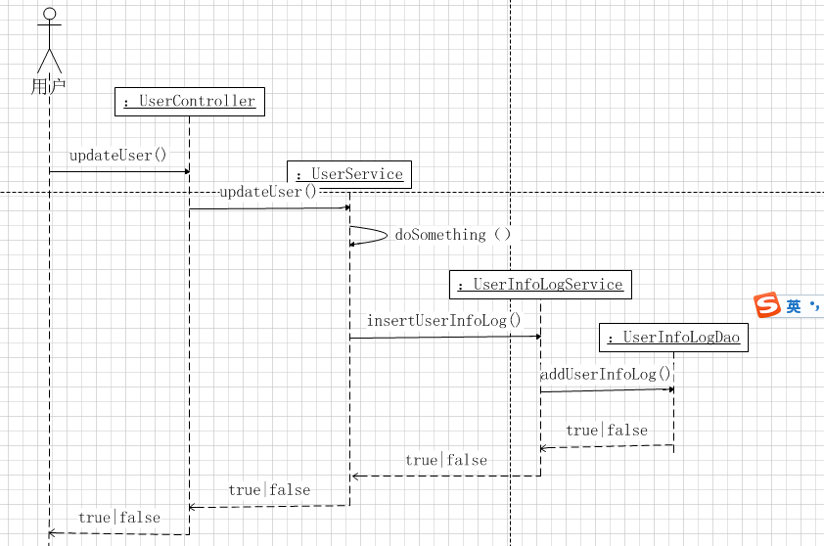
- 删除动作
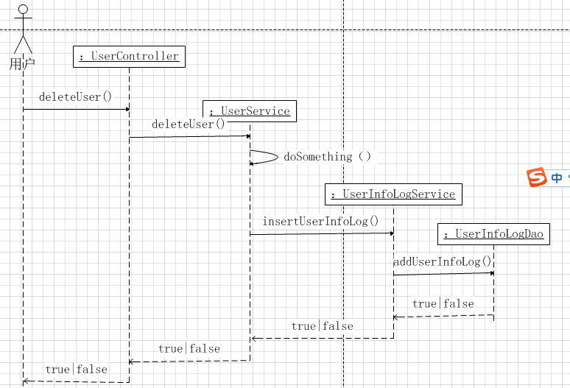

输入输出
输入：
名称 | 类型 | 是否必输 | 备注
操作数据内容 | 用户模型对象 | 是
操作人 | 字符串 | 是
业务操作名称 | 字符串 | 是

输出：
日志操作日否成功，true|false

业务规则
系统内部操作，用户无需了解，日志直接相关操作信息

3.3.6菜单日志记录插入

功能描述
菜单插入、更新、删除动作的记录

流程描述
- 用户执行上述操作
2. 若操作成功，则将模型参数传给日志插入接口，进行日志插入
3. 若操作失败，不予理会
1）插入动作：
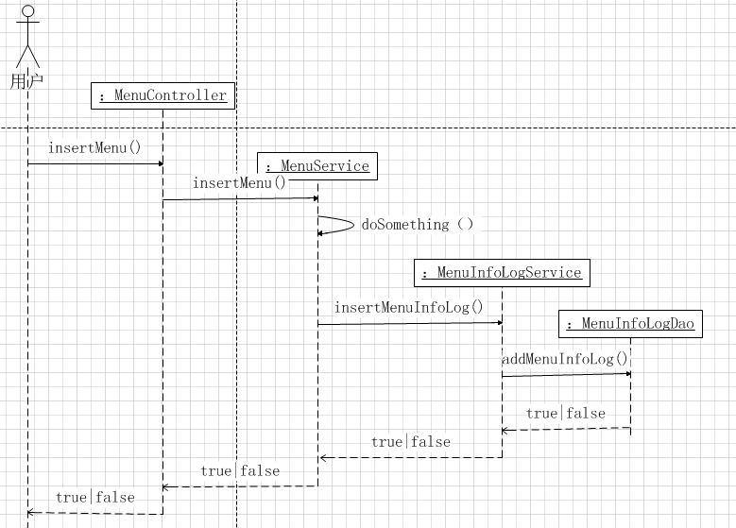

- 更新动作
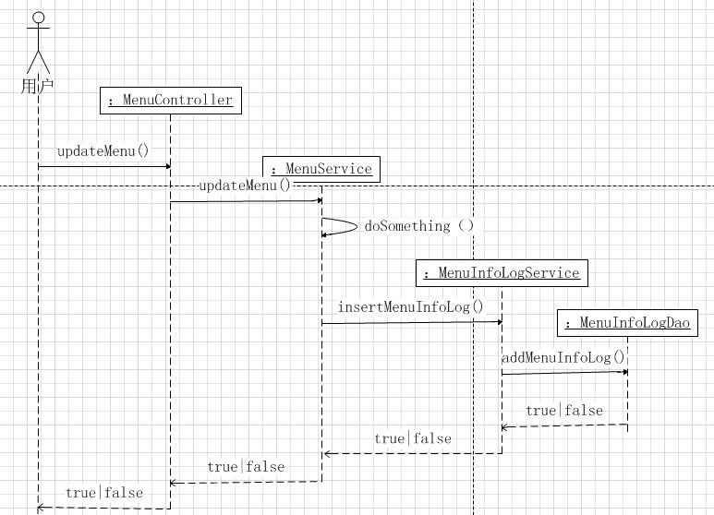
- 删除动作
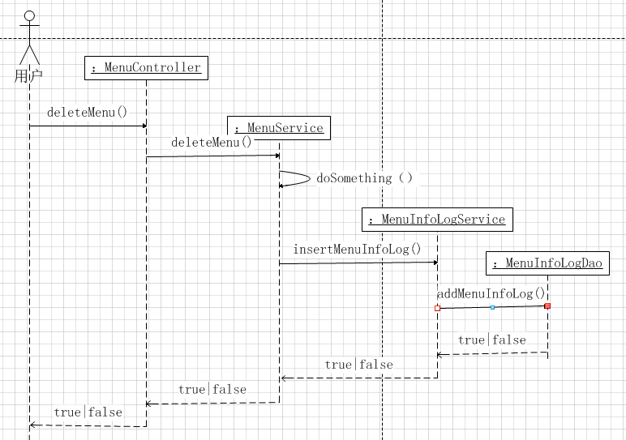

输入输出
输入：
名称 | 类型 | 是否必输 | 备注
操作数据内容 | 用户模型对象 | 是
操作人 | 字符串 | 是
业务操作名称 | 字符串 | 是

输出：
日志操作日否成功，true|false

业务规则
系统内部操作，用户无需了解，日志直接相关操作信息

3.3.7角色日志记录插入

功能描述
角色插入、更新、删除动作的记录

流程描述
- 用户执行上述操作
2. 若操作成功，则将模型参数传给日志插入接口，进行日志插入
3. 若操作失败，不予理会
1）插入动作：
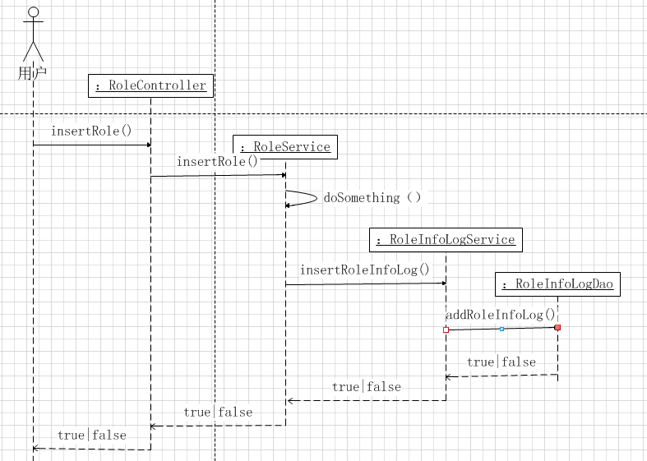

- 更新动作
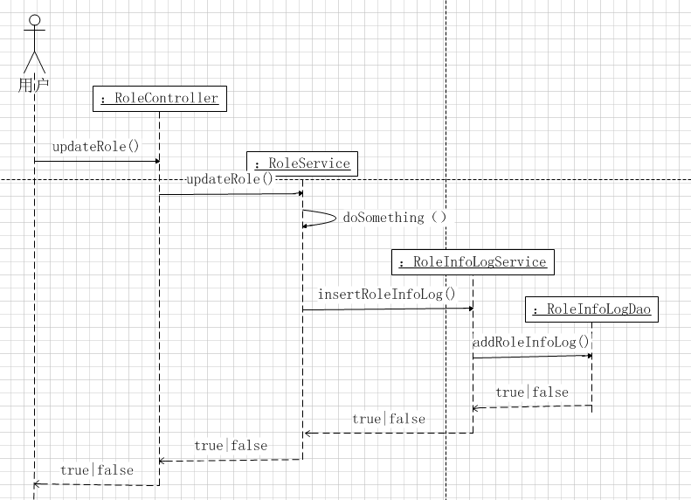
- 删除动作
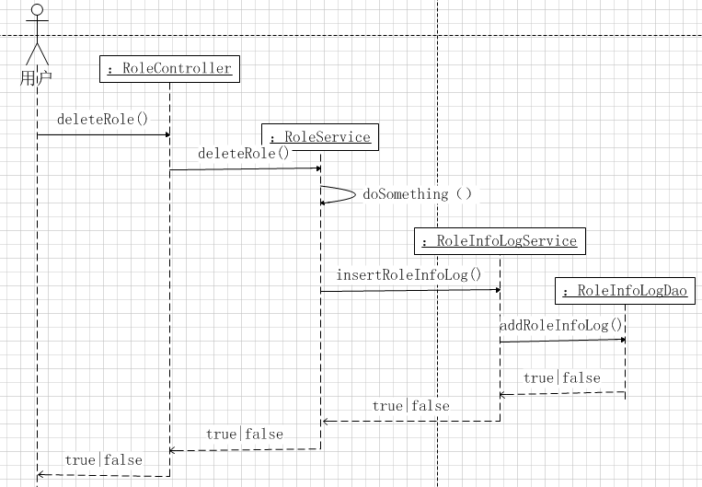

输入输出
输入：
名称 | 类型 | 是否必输 | 备注
操作数据内容 | 用户模型对象 | 是
操作人 | 字符串 | 是
业务操作名称 | 字符串 | 是

输出：
日志操作日否成功，true|false

业务规则
系统内部操作，用户无需了解，日志直接相关操作信息

3.3.8权限日志记录插入

功能描述
权限插入、更新、删除动作的记录

流程描述
- 用户执行上述操作
2. 若操作成功，则将模型参数传给日志插入接口，进行日志插入
3. 若操作失败，不予理会
1）插入动作：
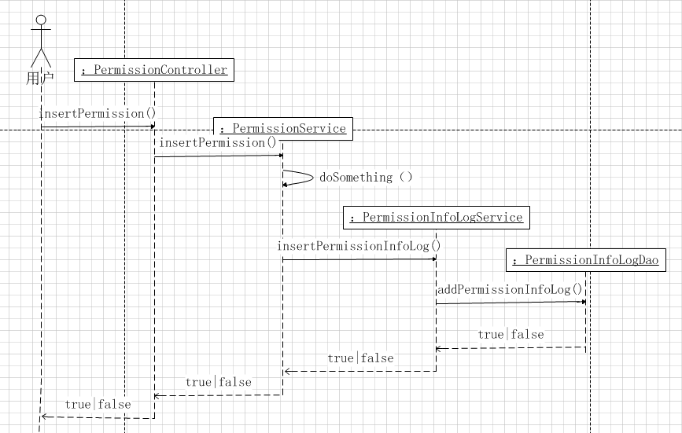

- 更新动作
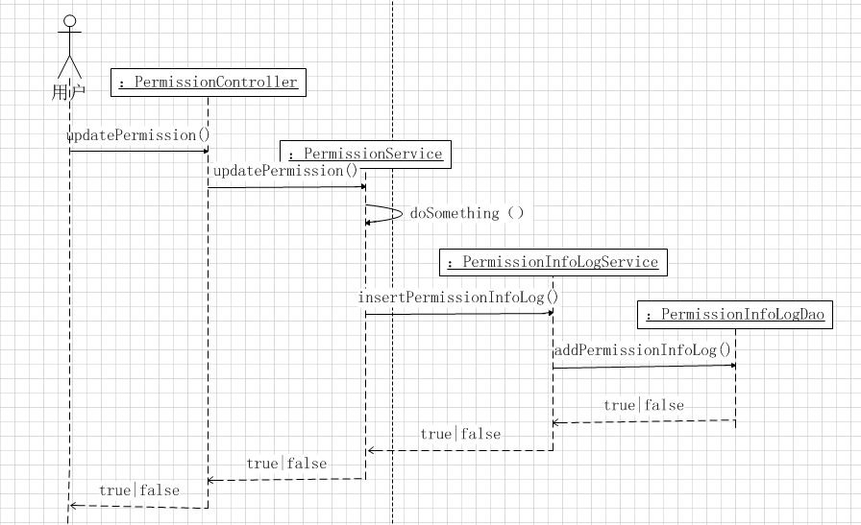
- 删除动作
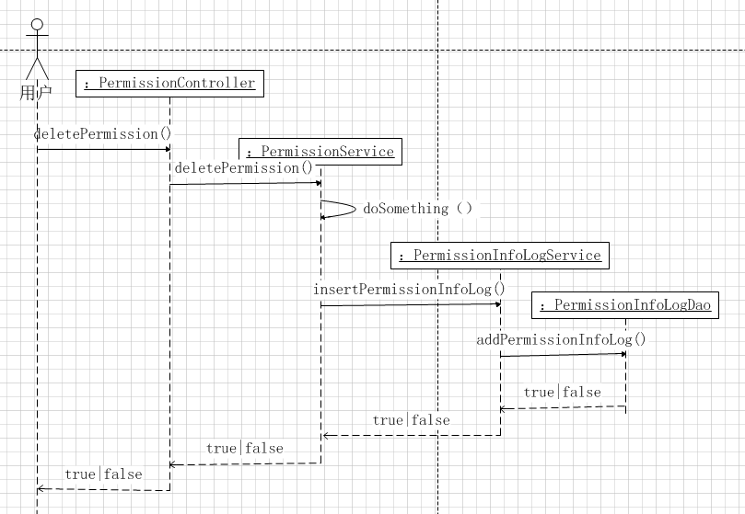

输入输出
输入：
名称 | 类型 | 是否必输 | 备注
操作数据内容 | 用户模型对象 | 是
操作人 | 字符串 | 是
业务操作名称 | 字符串 | 是

输出：
日志操作日否成功，true|false

业务规则
系统内部操作，用户无需了解，日志直接相关操作信息

接口设计

外部接口

4．1．1 用户界面
在用户界面部分，根据需求分析的结果，用户需要一个用户友善界面。在界面设计上，应做到简单明了，易于操作，并且要注意到界面的布局，应突出的显示重要以及出错信息。外观上也要做到合理化，考虑到用户已经对邦邦社区的操作已经非常熟悉，因此，整体风格和应尽量向这一方向靠拢。在设计语言上，已决定使用 Java8进行api端和后端管理系统编程，在界面上可使用，Javascripts和HTML5 编写界面。
总的来说，系统的用户界面应作到可靠性、简单性、易学习和使用。
输入：
名称 | 类型 | 是否必输 | 备注
操作人员 | 文本字符串 | 否 | Ajax异步查询返回，单选
操作业务 | 文本字符串 | 否 | Ajax异步查询返回，单选
操作内容 | 文本字符串 | 否 | 模糊
起始日期 | 文本字符串 | 否
截止日期 | 文本字符串 | 否

4．1．2 软件接口
服务器程序可使用Java提供的对MySQL的接口，进行对数据库的所有访问。
API程序提供RESTFUL风格的接口,为html5移动端提供数据和各种类型的操作。
在网络软件接口方面，使用一种安全的无状态的传输协议。

4．1．3 硬件接口
在输入和输出方面，主要以智能手机（Android和iOS系统）的触控方式为主。目前这对绝大多数用户已经非常熟练。

4．2 内部接口
内部接口方面，各模块之间采用方法调用、参数传递、返回值的方式进行信息传递。接口传递的信息将是以数据结构封装了的数据，以参数传递或返回值的形式在各模块间传输。

数据库设计

5．1 数据字典

5.1.1 日志信息表
日志编号
日志内容
操作人
操作时间
业务操作

因为日志信息量极大，查询较为麻烦，故根据用户、权限、角色、菜单等不同功能模块，进行物理分表。

5．2 数据库数据结构设计

5.2.1.表的清单
命名规范:

表MENUINFO_LOG的卡片
名称 | 菜单日志信息表
代码 | menuinfo_log

表MENUINFO_LOG的清单
字段名 | 表字段名 | 数据类型 | 数据长度 | 是否必填 T|F | 唯一* | 主键* | 外键* | 默认值 | 具体的值 | 字段说明
日志编号 | MENU_LOG_ID | INTEGER |  | T | * | * |  |  | 1 | 自增
日志内容 | MENU_LOG_CONTENT | VARCHAR | 1000 | T |  |  |  |  | [CPY_NAME][XXXXX][YYYYY];[]
操作人名 | MENU_LOG_OPERATOR | VARCHAR | 50 | T |  |  |  | $SESSION_NAME | erwin.wang
操作时间 | MENU_LOG_OPERATOR_DATETIME | DATE |  | T |  |  |  |  | 2017-12-21 20:20:20
动作名称 | MENU_LOG_OPERATION | VARCHAR | 10 | T |  |  |  | UPDATE |  | 插入数据的时候将业务动作名称插入

表USERINFO_LOG的卡片
名称 | 用户日志信息表
代码 | userInfo_log

表USERINFO_LOG的清单
字段名 | 表字段名 | 数据类型 | 数据长度 | 是否必填 T|F | 唯一* | 主键* | 外键* | 默认值 | 具体的值 | 字段说明
日志编号 | USER_LOG_ID | INTEGER |  | T | * | * |  |  | 1 | 自增
日志内容 | USER_LOG_CONTENT | VARCHAR | 1000 | T |  |  |  |  | [CPY_NAME][XXXXX][YYYYY];[]
操作人名 | USER_LOG_OPERATOR | VARCHAR | 50 | T |  |  |  | $SESSION_NAME | erwin.wang
操作时间 | USER_LOG_OPERATOR_DATETIME | DATE |  | T |  |  |  |  | 2017-12-21 20:20:20
动作名称 | USER_LOG_OPERATION | VARCHAR | 10 | T |  |  |  | UPDATE |  | 插入数据的时候将业务动作名称插入

表ROLEINFO_LOG的卡片
名称 | 菜单日志信息表
代码 | roleinfo_log

表MENUINFO_LOG的清单
字段名 | 表字段名 | 数据类型 | 数据长度 | 是否必填 T|F | 唯一* | 主键* | 外键* | 默认值 | 具体的值 | 字段说明
日志编号 | ROLE_LOG_ID | INTEGER |  | T | * | * |  |  | 1 | 自增
日志内容 | ROLE_LOG_CONTENT | VARCHAR | 1000 | T |  |  |  |  | [CPY_NAME][XXXXX][YYYYY];[]
操作人名 | ROLE_LOG_OPERATOR | VARCHAR | 50 | T |  |  |  | $SESSION_NAME | erwin.wang
操作时间 | ROLE_LOG_OPERATOR_DATETIME | DATE |  | T |  |  |  |  | 2017-12-21 20:20:20
动作名称 | ROLE_LOG_OPERATION | VARCHAR | 10 | T |  |  |  | UPDATE |  | 插入数据的时候将业务动作名称插入

表PERMISSIONINFO_LOG的卡片
名称 | 用户日志信息表
代码 | permissionInfo_log

表USERINFO_LOG的清单
字段名 | 表字段名 | 数据类型 | 数据长度 | 是否必填 T|F | 唯一* | 主键* | 外键* | 默认值 | 具体的值 | 字段说明
日志编号 | PERMISSION_LOG_ID | INTEGER |  | T | * | * |  |  | 1 | 自增
日志内容 | PERMISSION_LOG_CONTENT | VARCHAR | 1000 | T |  |  |  |  | [CPY_NAME][XXXXX][YYYYY];[]
操作人名 | PERMISSION_LOG_OPERATOR | VARCHAR | 50 | T |  |  |  | $SESSION_NAME | erwin.wang
操作时间 | PERMISSION_LOG_OPERATOR_DATETIME | DATE |  | T |  |  |  |  | 2017-12-21 20:20:20
动作名称 | PERMISSION_LOG_OPERATION | VARCHAR | 10 | T |  |  |  | UPDATE |  | 插入数据的时候将业务动作名称插入

运行设计

6．1 运行模块的组合
系统的客户端以html5页面异步调api的方式完成各项功能.这其中会涉及诸如自动数据预处理,缓存的存取与更新,数据库的存取,图片的存取以及后台系统对参数的配置.通过这些模块功能的搭配使用,能够实现系统的快速响应,快速处理,数据安全等方面的需求.

6．2 运行控制
客户端应用程序的运行控制将严格按照各功能模块间对API调用关系来实现。
在网络传方面，手机端的邦邦社区通过远程的方式,加载部署的移动端首页,页面通过ajax方式调用系统api,验证用户的合法性,并计算角色,根据角色生成相应的页面.
成功进入首页后,用户可以使用各种所见到的系统功能.基本方式都是通过页面发https请求,调用各种预定义的api接口完成相应功能。

6．3 运行时间
在系统的需求分析中，对运行时间的要求为必须对作出的操作有较快的反应。网络硬件对运行时间有最大的影响，当网络负载量大时，对操作反应将受到很大的影响。所以将采用高速网络，实现各服务器或服务器集群之间的连接，以减少网络传输上的开销。其次是服务器的性能，这将影响对数据库访问时间即操作时间的长短，影响加大用户的等待时间，所以必须使用高性能的服务器，建议使用Xero 2G以上处理器,内存不低于8G。

出错处理设计

7．1 出错输出信息
程序在运行时主要会出现两种错误：
1、由于输入信息，或无法满足要求时产生的错误，称为软错误。
2、由于其他问题，如网络传输超时等，产生的问题，称为硬错误。
对于软错误，须在各业务功能中的数据验证模块由数据进行数据分析，判断错误类型，再生成相应的错误提示语句，送到输出模块中。
对与硬错误，可在出错的相应模块中输出简单的出错语句，并将程序重置。返回输入阶段。
出错信息必须给出相应的出错原因，下面是部分预定义的错误信息
系统错误码表
起始代号 | 级别 | 代码 | 描述 | 备注
9 | 系统 | 901 | 内部服务错误 | 内部程序错误
 |  | 902 | 没有此选项(值),或选项(组)被禁用 | 没有此选项(值),或选项(组)被禁用
 |  | 903 | 查询字典错误 | 没有此字典数据
 |  | 904 | Api自定义权限出错 | Api自定义权限出错
 |  | 905 | 校验token出错出错 | 校验token出错出错
 |  | 906 | Api权限校验出错 | Api权限校验出错
 |  | 907 | token不存在 | token不存在
 |  | 908 | token不合法或者无效 | token不合法或者无效
 |  | 909 | 没有指定调用方法 | 没有指定调用方法
 |  | 910 | 指定方法没有默认的构造函数 | 指定方法没有默认的构造函数
 |  | 911 | 接口处理类出错,权限校验成功 | 接口处理类出错,权限校验成功
 |  | 912 | 指定业务处理方法没有默认的构造函数 | 指定业务处理方法没有默认的构造函数
 |  | 913 | 获取规则类错误 | 获取规则类错误
1 | 应用-通用 | 100 | 未授权 | 不带token或使用错误的token访问api
 |  | 101 | 用户名或密码错误 | 登录失败
 |  | 102 | 此员工不是十人长 | 此员工不是十人长
 |  | 103 | 查询资源人资源的所属渠道失败 | 查询资源人资源的所属渠道失败
 |  | 104 | 获取渠道长下属的三级机构列表(包括本级和4级,嵌套显示)失败 | 获取渠道长下属的三级机构列表(包括本级和4级,嵌套显示)失败
 |  | 105 | 机构下属的资源人列表查询失败 | 机构下属的资源人列表查询失败
 |  | 106 | 网点所属的渠道查询失败 | 网点所属的渠道查询失败
 |  | 107 | 用户头像查询失败 | 用户头像查询失败
2 | 应用-外勤
3 | 应用-资源 | 301 | 上报信息删除失败 | 上报信息删除失败
 |  | 302 | 上报信息查询错误 | 上报信息查询错误
 |  | 303 | 上报信息保存失败 | 上报信息保存失败
 |  | 304 | 网点信息查询错误 | 网点信息查询错误
 |  | 305 | 查询联系人错误 | 查询联系人错误
4 | 应用-业绩
5 | 应用-客户 | 501
6 | 应用-组件 | 601 | 内部服务错误 | 内部程序错误
 |  | 602 | 未注册的服务 | 没有这个方法
 |  | 603 | 存储文件出错 | 存储文件出错
 |  | 604 | 删除文件未成功 | 删除文件未成功
7 | API权限校验 | 701 | 非资源人身份 | 非资源人身份
 |  | 702 | 非十人长身份 | 非十人长身份
 |  | 703 | 非渠道长身份 | 非渠道长身份
 |  | 704 | 非资源人所属的信息数据 | 非资源人所属的信息数据
 |  | 705 | 非资源人所属的准客户信息 | 非资源人所属的准客户信息
 |  | 706 | 非组员归属的事业部的十人长 | 非组员归属的事业部的十人长
 |  | 707 | 非本事业部组长 | 非本事业部组长
 |  | 708 | 非本资源人业绩数据 | 非本资源人业绩数据

7．2 出错处理对策
所有的服务器都必须安装不间断电源以防止停电或电压不稳造成的数据丢失的损失。
所有部件,包括移动端页面,api,数据库,缓存,图片服务,自动同步程序,后台管理系统分开部署,且重要部件,如移动端页面,api,缓存,图片服务必须做集群和负载均衡.
作为系统的核心部件,数据库必须有热备份获主从的设置,防止因数据库的原因导致系统宕机.
在网络传输方面，可考虑建立一条成本较低的后备网络，以保证当主网络断路时数据的通信。
在硬件方面要选择较可靠、稳定的服务器机种，保证系统运行时的可靠性。

安全保密设计
由于数据的传输上需要通过网络传输，为了确保信息的保密，需要在网络的传输过程中对数据进行加密。因此，对api接口的调用都采用https协议。
对于移动端功能，通过内置的权限系统首先按角色进行第一重权限划分。
对于暴露在Internet的公用api，首先使用token验证用户的第二重合法性。如果用户不带token或者伪造token，将无法获取到任何有效数据。
对暴露在外网的数据，还会做第三重用户验证。即进行数据表内的行级数据权限验证。
后台管理功能通过权限管理系统，为后台用户分配不同的权限，
在加密算法选择上将使用MD5 加密算法。
关键信息如密码在传输之前就进行加密.
用户登录时在服务器端产生的token等重要信息设置有效期,并且做定时清除.客户端不存储用户数据.
所有日志不能删除.
输入的数据会做字符长度的限制,并根据应用场景对特殊字符进行处理.

维护设计
维护方面主要为对服务器上的数据库数据进行维护和。可使用 Oracle 的数据库维护功能机制。例如，定期为数据库进行备份,ETL方式数据同步,数据库运行时的热备份.

附件

附录1:部署结构图
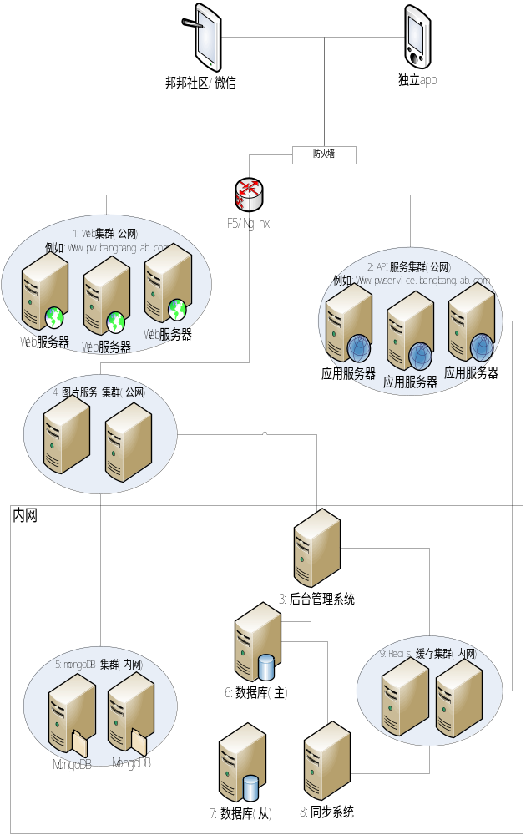

序号 | 功能 | 建议服务器数量 | 配置要求 | 备注
1 | 静态html服务器集群 | 3 | CPU: XERO 2G  内存:8G  硬盘500G | 建议使用apahce服务器容器或者直接使用Nginx
2 | Api服务器集群 | 3 | CPU: XERO 2G  内存:8G  硬盘500G | Weblogic
3 | 后台管理系统集群 | 2 | CPU: XERO 2G  内存:8G  硬盘500G | Weblogic
4 | 图片服务集群 | 2 | CPU: XERO 2G  内存:8G  硬盘500G | 与mongoDB搭配使用
5 | mongoDB集群 | 2 | CPU:XERO 2G  内存:8G  硬盘500G或更高
6 | 数据库服务器(主) | 1 | CPU: XERO 2G  内存:8G或更高  硬盘500G或更高 | Oracle
7 | 数据库服务器(从) | 1 | CPU: XERO 2G  内存:8G或更高  硬盘500G或更高 | Oracle
8 | 同步系统 | 1 | CPU: XERO 2G  内存:8G  硬盘500G | 做数据预处理
9 | 缓存服务器集群 | 2 | CPU:XERO 2G  内存:8G以上  硬盘500G | Redis

以上的配置要求不包含图片备份和数据库备份需要的额外服务器.

附录2:功能框图

